Ucore lab1实验报告

姓名：毛颖

学号：4042017022

日期：

【练习1】

理解通过 make 生成执行文件的过程。（要求在报告中写出对下述问题的回答）

在此练习中,大家需要通过阅读代码来了解:

1. 操作系统镜像文件 ucore.img 是如何一步一步生成的？（需要比较详细地解释 Makefile 中每一条相关命令和命令参数的含义，以及说明命令导致的结果。）

2. 一个被系统认为是符合规范的硬盘主引导扇区的特征是什么?

【练习1.1】

1. 生成kernel

·生成kernel的代码如下：

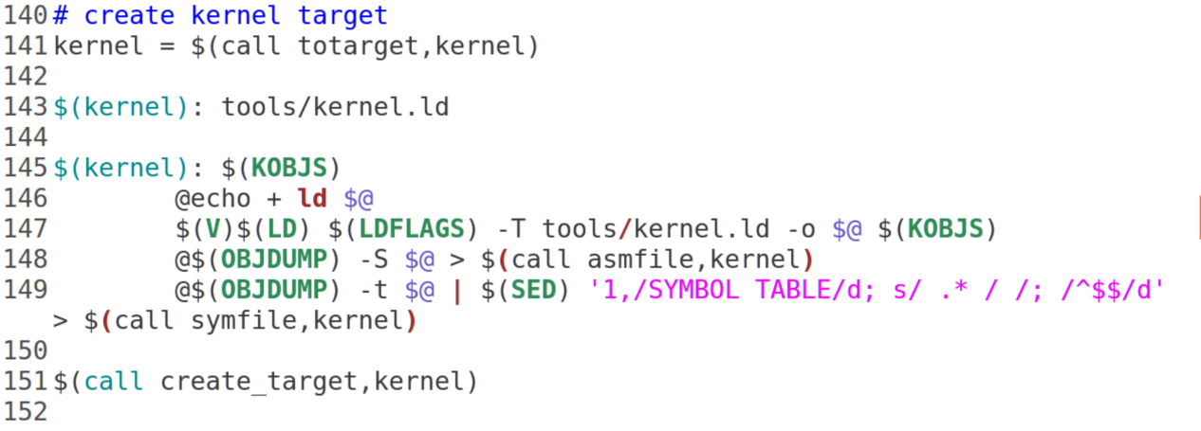

·通过make V=指令得到执行的具体命令如下：

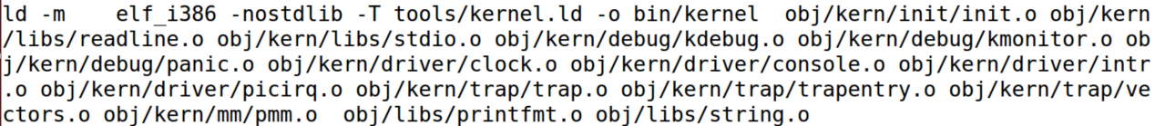

然后根据其中可以看到，要生成kernel，需要用GCC编译器将kern目录下所有的.c文件全部编译生成的.o文件的支持。

1. 生成bootblock

·生成bootblock的代码如下：

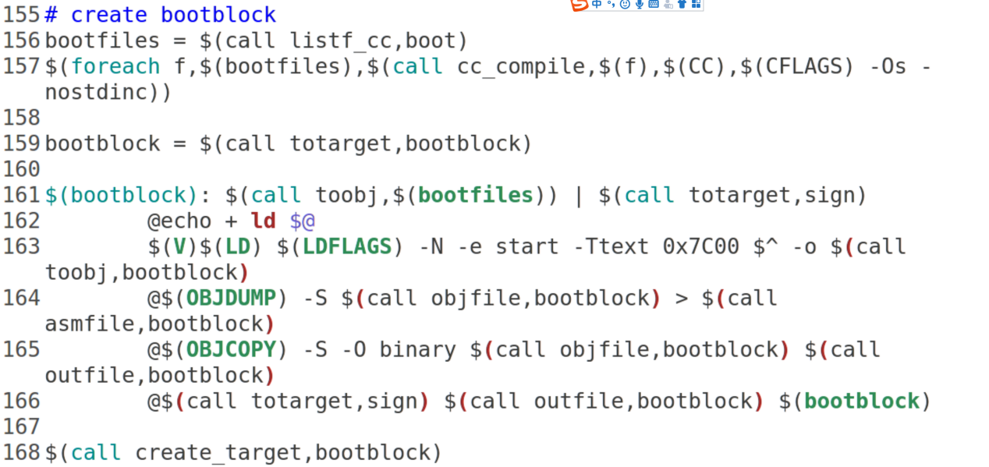

同样根据make V=指令打印的结果，得到要生成bootblock，首先需要生成bootasm.o、bootmain.o、sign。

·下列代码为生成bootasm.o、bootmain.o的代码：



而实际的命令在make V=指令结果里可以看到。

·下述是由bootasm.S生成bootasm.o的具体命令：



·下述是由bootmain.c生成bootmain.o的具体命令：



·上述命令的具体参数，查阅资料罗列如下：

- -ggdb 生成可供gdb使用的调试信息

- -m32 生成适用于32位环境的代码

- -gstabs 生成stabs格式的调试信息

- -nostdinc 不使用标准库

- -fno-stack-protector 不生成用于检测缓冲区溢出的代码

- -Os 为减小代码大小而进行优化

- -I添加搜索头文件的路径

- -fno-builtin 不进行builtin函数的优化

·下列代码为生成sign的代码：

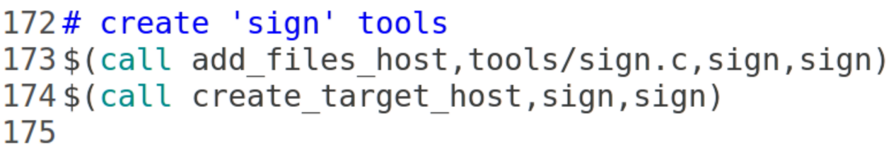

·下述是由sign.c生成sign.o的具体命令：



接下来就是生成bootblock。

·生成bootblock命令如下：

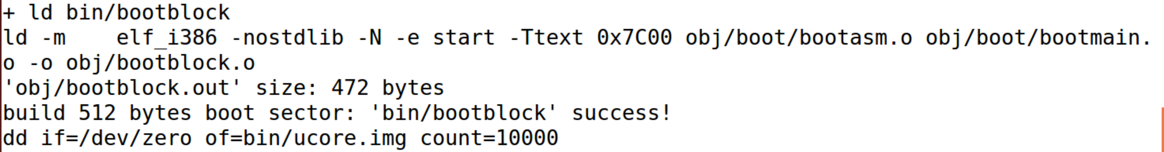

首先创建一个大小为10000字节的块儿，然后再将bootblock拷贝过去。

·显示bootblock拷贝成功：



参数解释如下：

- -m 模拟为i386上的连接器

- -N 设置代码段和数据段均可读写

- -e 指定入口

- -Ttext 制定代码段开始位置

1. 生成ucore.img需要kernel和bootblock

·生成ucore.img的代码如下：

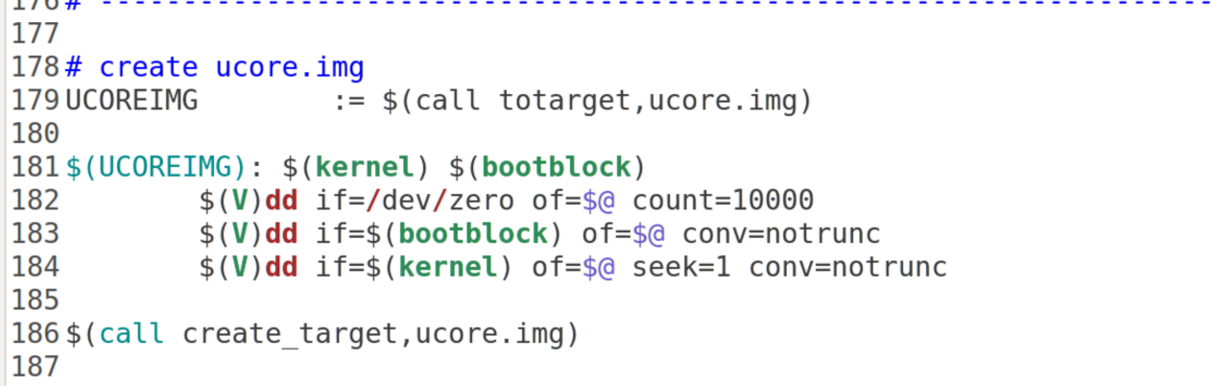

·显示生成ucore.img成功：

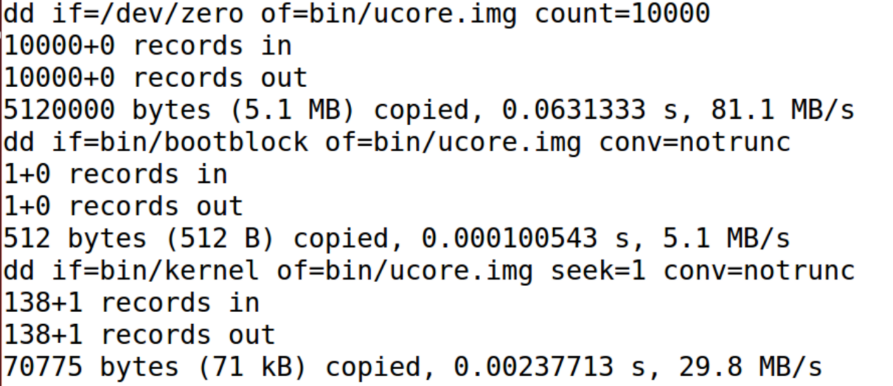

1. 错误分析：
   1. 输入make V=，显示内存不足。

解决办法：重装虚拟机。重装后，虚拟机可正常使用。

【练习1.2】

一个被系统认为是符合规范的硬盘主引导扇区的特征有以下几点：

- 磁盘主引导扇区只有512字节

- 磁盘最后两个字节为0x55AA

- 由不超过466字节的启动代码和不超过64字节的硬盘分区表加上两个字节的结束符组成

【练习2】

1. 从 CPU加电后执行的第一条指令开始，单步跟踪 BIOS的执行。
2. 在初始化位置 0x7c00 设置实地址断点，测试断点正常。
3. 从 0x7c00 开始跟踪代码运行，将单步跟踪反汇编得到的代码与 bootasm.S和 bootblock.asm进行比较。
4. 自己找一个 bootloader或内核中的代码位置，设置断点并进行测试。

【练习2.1】从 CPU加电后执行的第一条指令开始，单步跟踪 BIOS的执行。

·执行make qemu指令，生成如下：

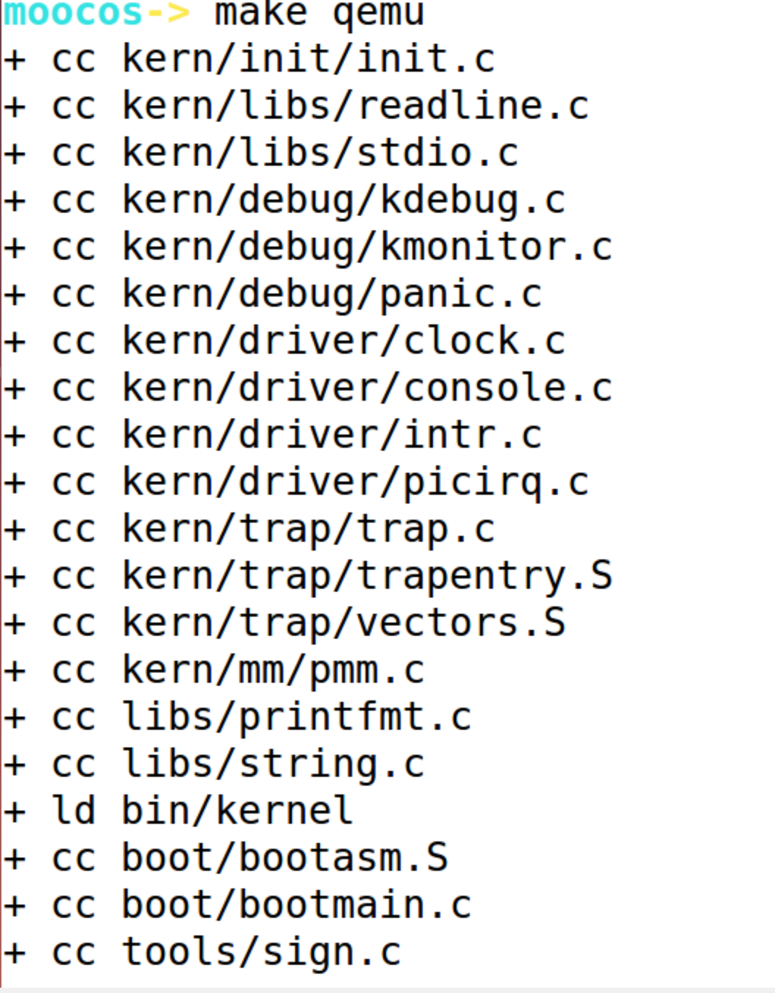

makefile中定义了debug的操作是启动QEMU、启动Terminal并在其中运行gdb。

·修改debug代码如下：

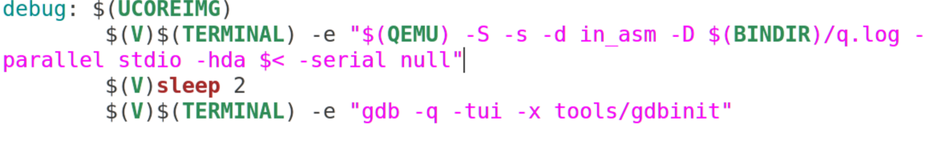

在调用qemu时增加-d in_asm -D q.log参数，便可以将运行的汇编指令保存在q.log中。

·修改tools/gdbinit代码如下：

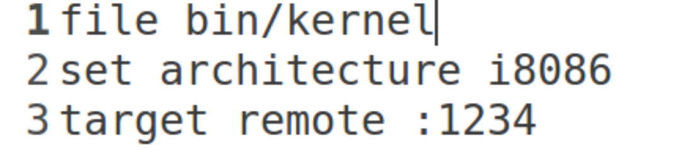

为防止qemu在gdb连接后立即开始执行，删除了tools/gdbinit中的“continue”行。

·执行make debug，这时会弹出一个QEMU窗口和一个Terminal窗口，显示如下图：

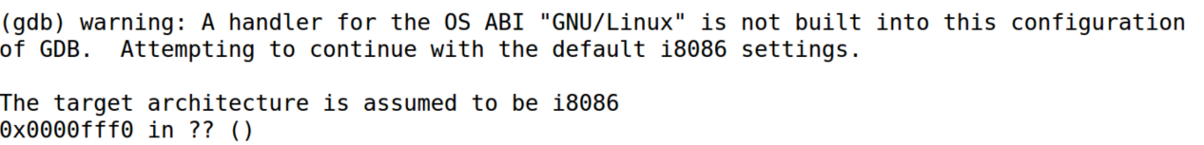

终端此时停在0x0000fff0的位置。

输入si命令单步调试。

·终端打印的下一条命令的地址和内容：

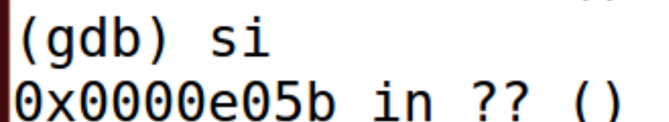

终端此时停在0x0000e05b位置。

【练习2.2】在初始化位置 0x7c00 设置实地址断点，测试断点正常。

·修改tools/gdbinit代码如下：

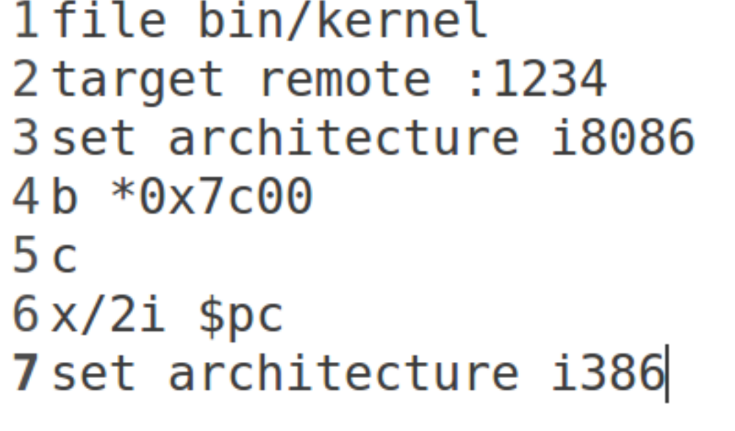

·运行make debug结果如下：

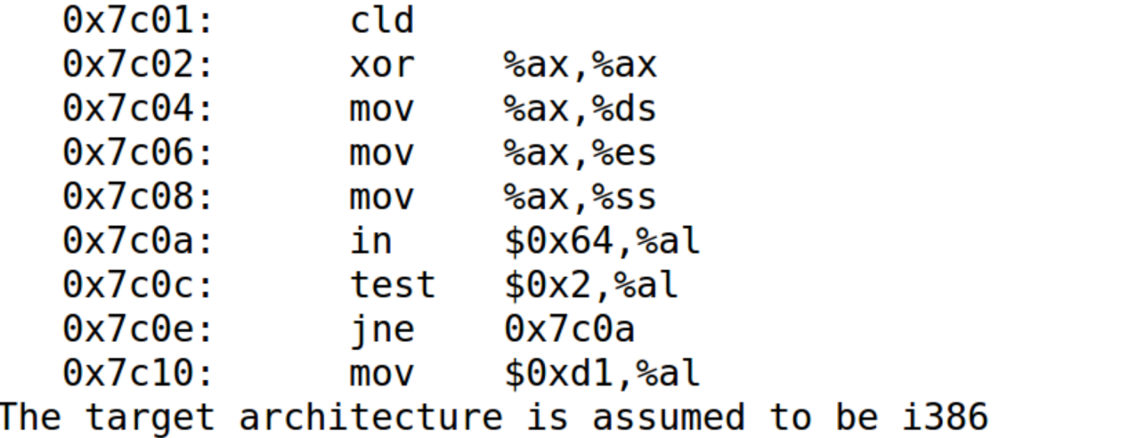

【练习2.3】从 0x7c00 开始跟踪代码运行，将单步跟踪反汇编得到的代码与 bootasm.S和 bootblock.asm进行比较。

在调用qemu时增加-d in_asm -D q.log参数，便可以将运行的汇编指令保存在q.log中。

将执行的汇编代码与bootasm.S和bootblock.asm进行比较，看看二者是否一致。

·修改tools/gdbinit代码如下：

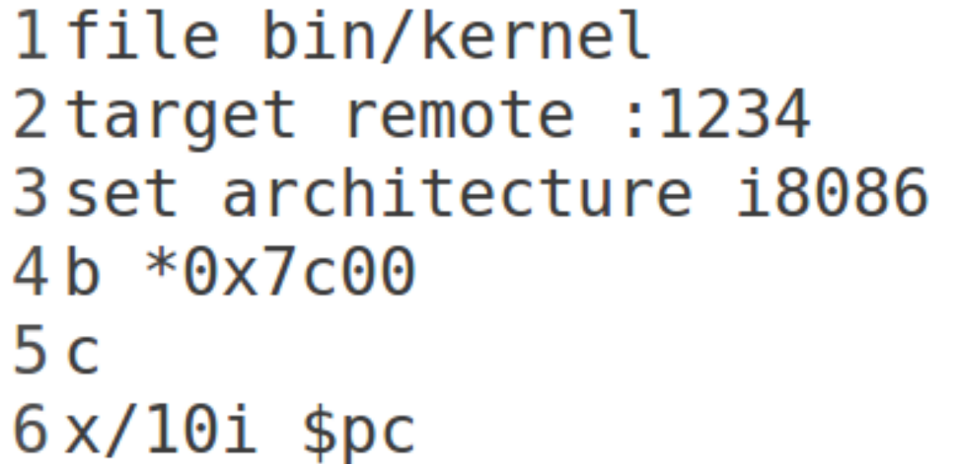

·在q.log中读到call bootmain前执行的命令，如下：

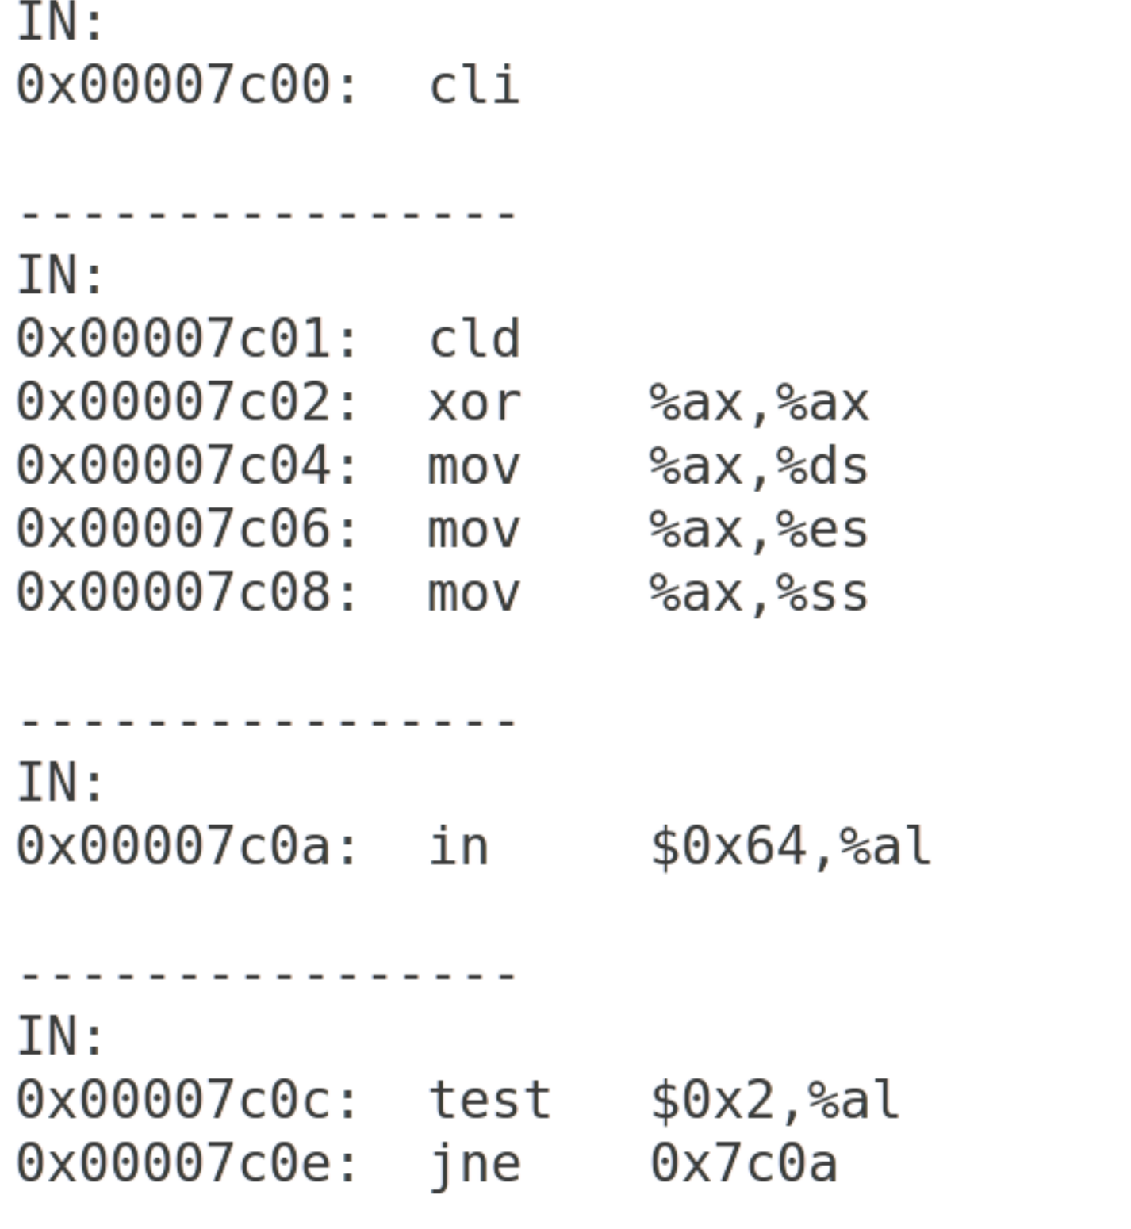

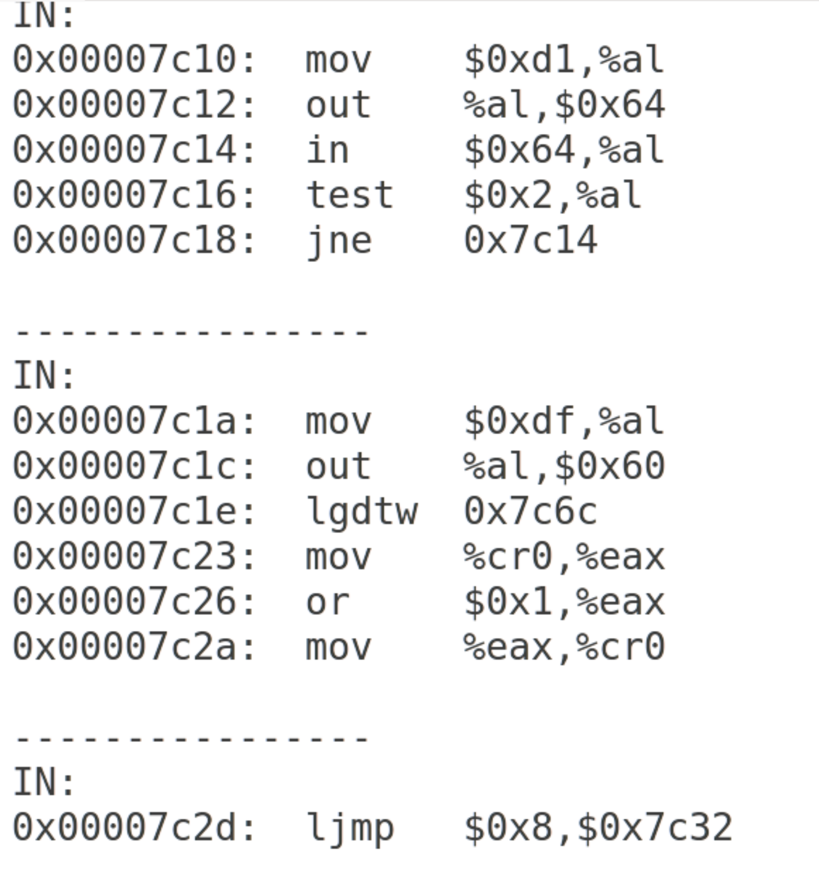

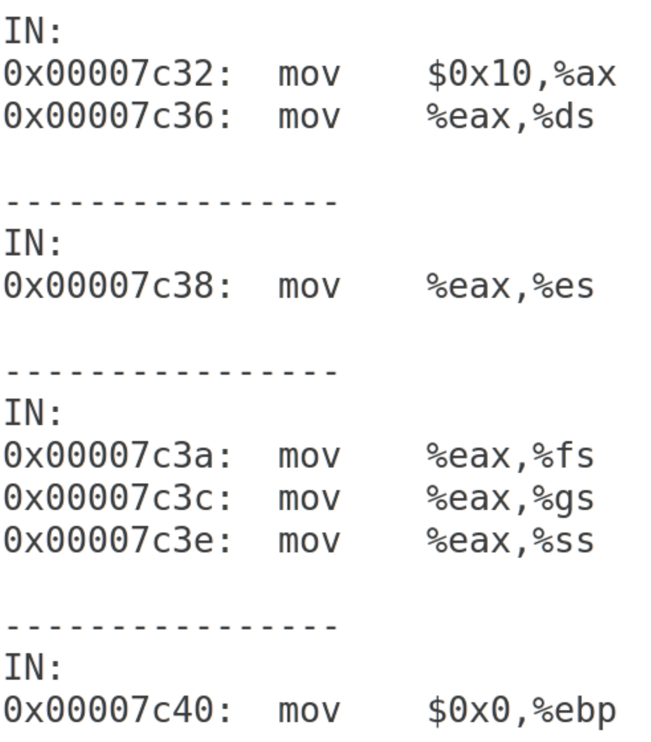

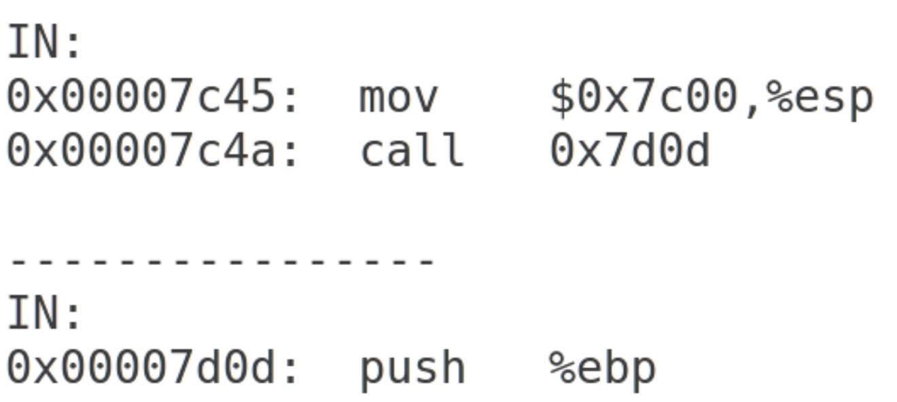

【练习3】分析从bootloader进入保护模式的过程。

BIOS 将通过读取硬盘主引导扇区到内存，并转跳到对应内存中的位置执行 bootloader。请分析bootloader是如何完成从实模式进入保护模式的。

1. 关闭中断，将各个段寄存器重置

·将各个寄存器置0：



1. 开启A20

将A20置1。

A20解释：当 A20 地址线控制禁止时，则程序就像在 8086 中运行，1MB 以上的地是不可访问的。而在保护模式下 A20 地址线控制是要打开的，所以需要通过将键盘控制器上的A20线置于高电位，使得全部32条地址线可用。





1. 加载GDT表



1. 将CR0的第0位置1



1. 长跳转到32位代码段，重装CS和EIP



1. 重装DS、ES等段寄存器等



1. 转到保护模式完成，进入boot主方法





【练习4】

分析bootloader加载ELF格式的OS的过程：

1. bootloader如何读取硬盘扇区的？
2. bootloader是如何加载 ELF格式的 OS？

这里主要分析bootmain函数。

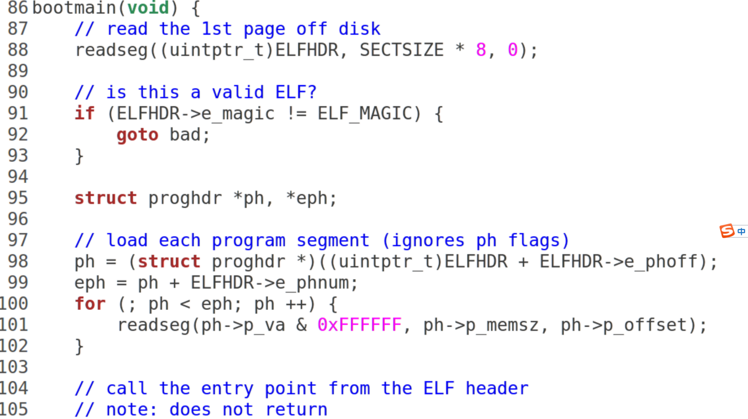

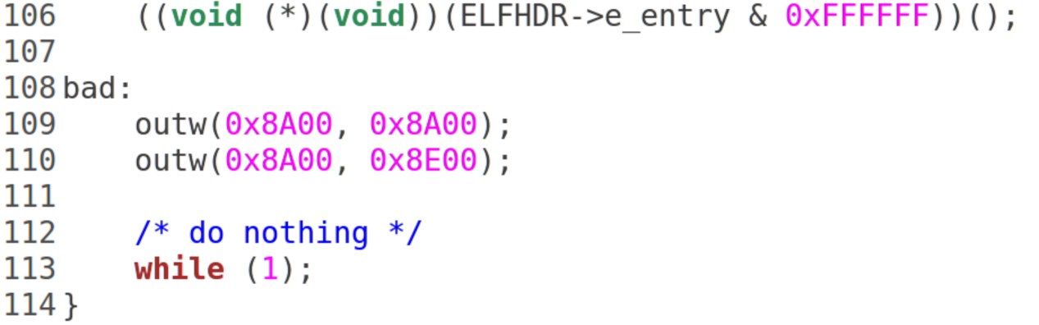

1. bootloader读取硬盘扇区

根据上述bootmain函数分析，首先是由readseg函数读取硬盘扇区，而readseg函数则循环调用了真正读取硬盘扇区的函数readsect来每次读出一个扇区。

·下述为主要代码：

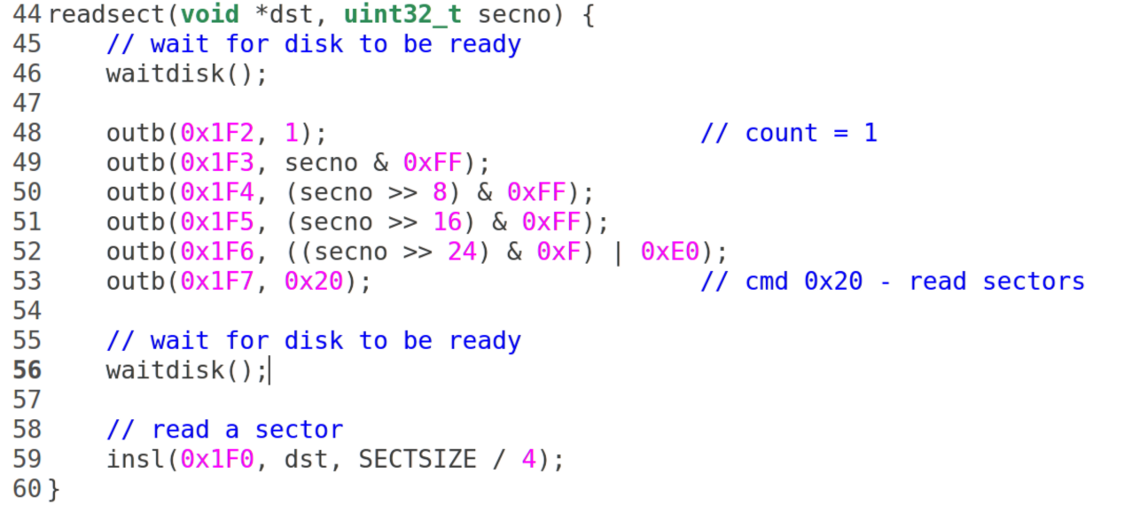2. bootloader加载 ELF格式的 OS

读取完磁盘之后，开始加载ELF格式的文件。

·下述为加载文件代码注释：

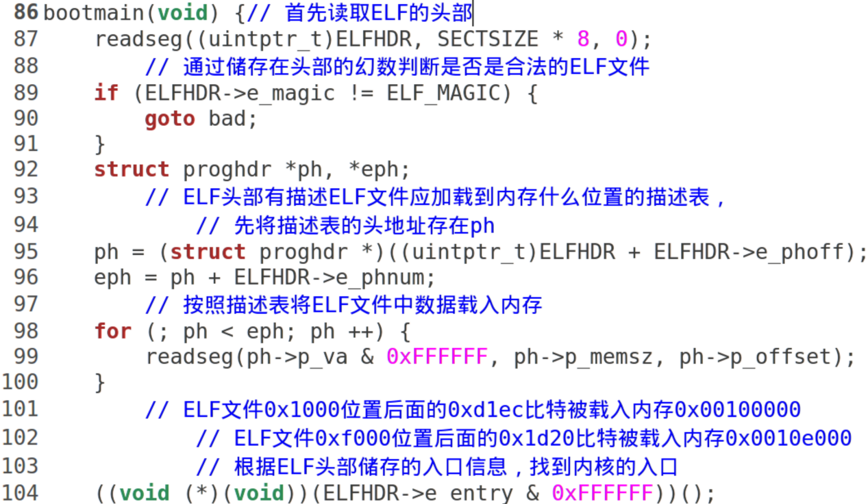

【练习5】

完成kdebug.c中函数print_stackframe的实现，可以通过函数>print_stackframe来跟踪函数调用堆栈中记录的返回地址。

1. 函数堆栈的原理

理解函数堆栈最重要的两点：

1. 栈的结构
2. EBP寄存器的作用

一个函数调用动作可分解为零到多个 PUSH指令（用于参数入栈）和一个 CALL 指令。CALL 指令内部其实还暗含了一个将返回地址压栈的动作，这是由硬件完成的。

·汇编指令如下：

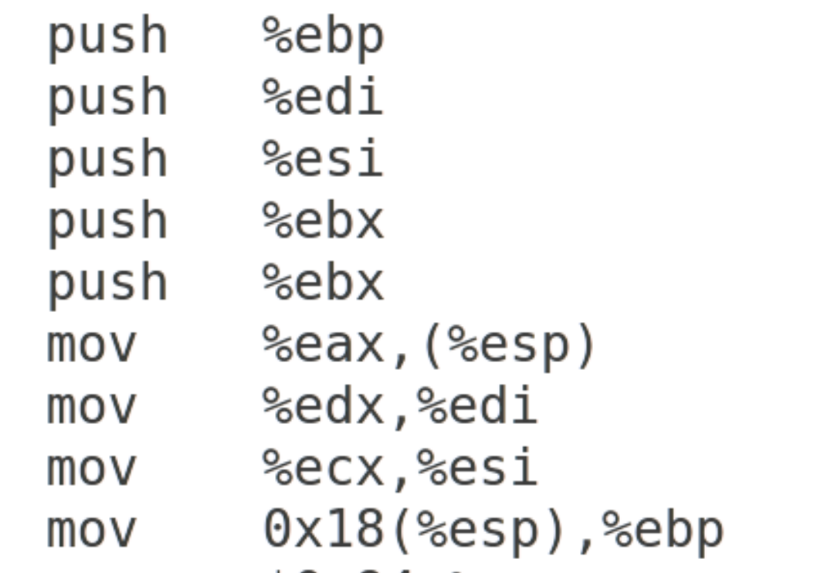



这两条汇编指令的含义：

1. 将ebp 寄存器入栈
2. 将栈顶指针 esp 赋值给 ebp

movl %esp %ebp这条指令表面上看是用esp覆盖 ebp原来的值，其实不然。因为给 ebp赋值之前，原ebp 值已经被压栈（位于栈顶），而新的ebp又恰恰指向栈顶。此时ebp寄存器就已经处于一个非常重要的地位，该寄存器中存储着栈中的一个地址（原 ebp入栈后的栈顶），从该地址为基准，向上（栈底方向）能获取返回地址、参数值，向下（栈顶方向）能获取函数局部变量值，而该地址处又存储着上一层函数调用时的ebp值。

函数调用包括：

1. 参数入栈：将参数从右向左（或从右向左）依次压入系统栈中。
2. 返回地址入栈：将当前代码区调用指令的下一条指令地址压入栈中，供函数返回时继续执行。
3. 代码区跳转：处理器从当前代码区跳转到被调用函数的入口处。
4. 栈帧调整：
   1. 保存当前栈帧状态值，已备后面恢复本栈帧时使用（EBP入栈）。
   2. 将当前栈帧切换到新栈帧（将ESP值装入EBP，更新栈帧底部）。
   3. 给新栈帧分配空间（把ESP减去所需空间的大小，抬高栈顶）。

函数返回包括：

1. 保存返回值，通常将函数的返回值保存在寄存器EAX中。
2. 弹出当前帧，恢复上一个栈帧。
   1. 在堆栈平衡的基础上，给ESP加上栈帧的大小，降低栈顶，回收当前栈帧的空间。
   2. 将当前栈帧底部保存的前栈帧EBP值弹入EBP寄存器，恢复出上一个栈帧。
   3. 将函数返回地址弹给EIP寄存器。
3. 跳转：按照函数返回地址跳回母函数中继续执行。

直接根据ebp能够读取到各个栈帧的地址和值，查询得知，ss:[ebp+4]处为返回地址，ss:[ebp+8]处为第一个参数值（最后一个入栈的参数值，此处假设其占用 4 字节内存，对应32位系统），ss:[ebp-4]处为第一个局部变量，ss:[ebp]处为上一层 ebp 值。

2、print_stackframe函数的实现

·print_stackframe函数的注释：

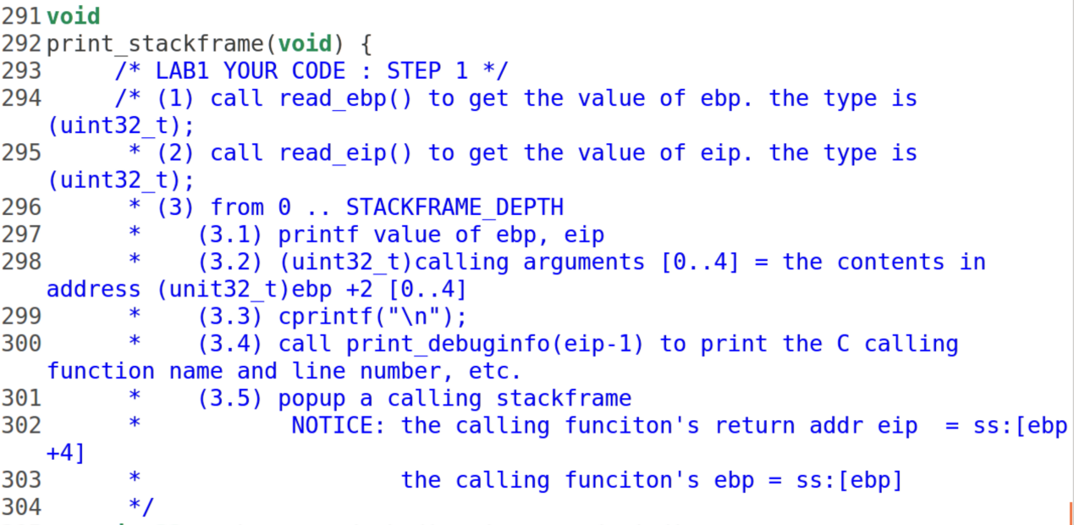

·根据注释编写成程序，如下所示：

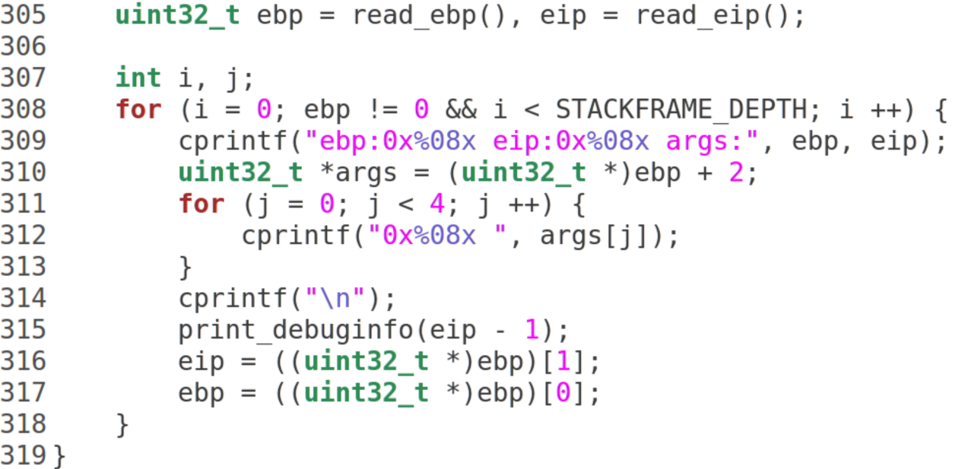

【练习6】

1.中断向量表中一个表项占多少字节？其中哪几位代表中断处理代码的入口？

2.请编程完善kern/trap/trap.c中对中断向量表进行初始化的函数idt_init。在idt_init函数中，依次对所有中断入口进行初始化。使用mmu.h中的SETGATE宏，填充idt数组内容。注意除了系统调用中断(T_SYSCALL)以外，其它中断均使用中断门描述符，权限为内核态权限；而系统调用中断使用异常，权限为陷阱门描述符。每个中断的入口由tools/vectors.c生成，使用trap.c中声明的vectors数组即可。

3.请编程完善trap.c中的中断处理函数trap在对时钟中断进行处理的部分填写trap函数中处理时钟中断的部分，使操作系统每遇到100次时钟中断后，调用 print_ticks子程序，向屏幕上打印一行文字100 ticks。

【练习6.1】

中断描述符表一个表项占8字节。其中0~15位和48~63位分别为offset的低16位和高16位。16~31位为段选择子。通过段选择子获得段基址，加上段内偏移量即可得到中断处理代码的入口。

【练习6.2】

这里主要就是实现对中断向量表的初始化。

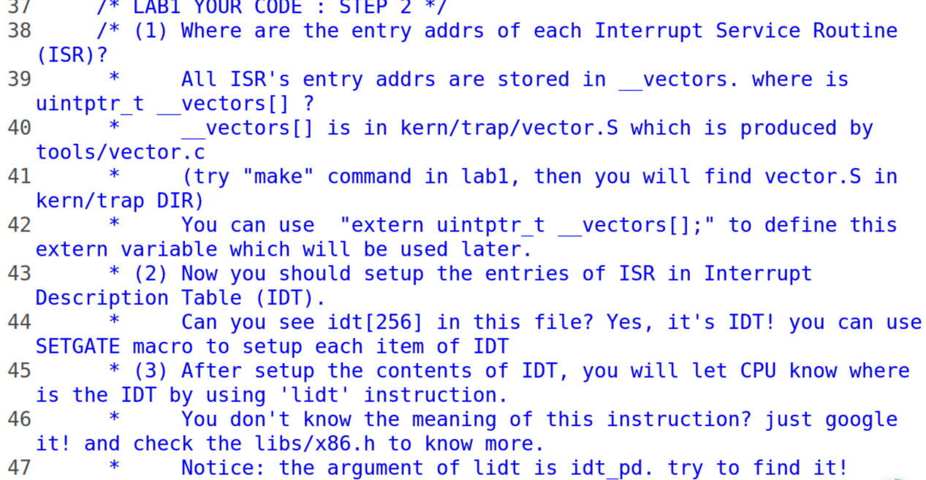

第一步，声明__vertors[]，其中存放着中断服务程序的入口地址。这个数组生成于vertor.S中。

第二步，填充中断描述符表IDT。

第三步，加载中断描述符表。

·对应到代码中如下所示：

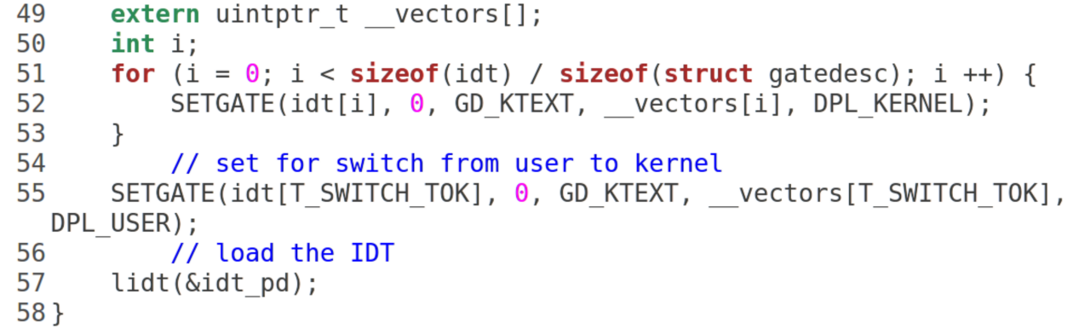

·这里的SETGATE在mmu.h中有定义：

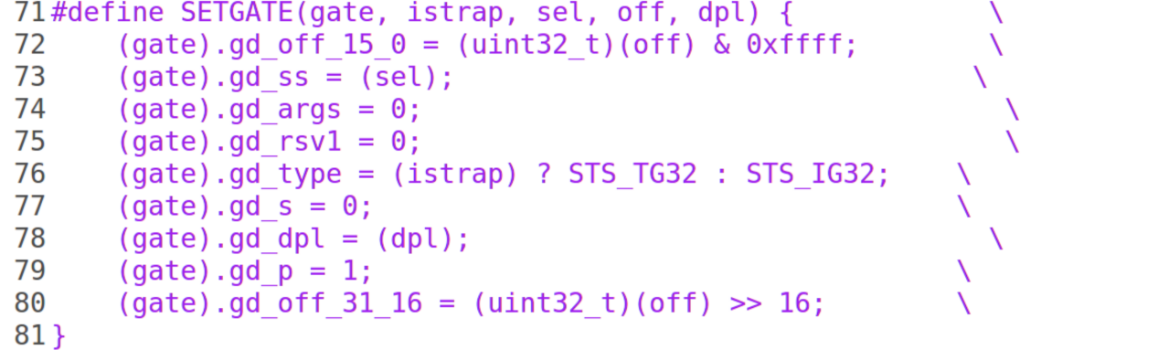

·运行结果如下：

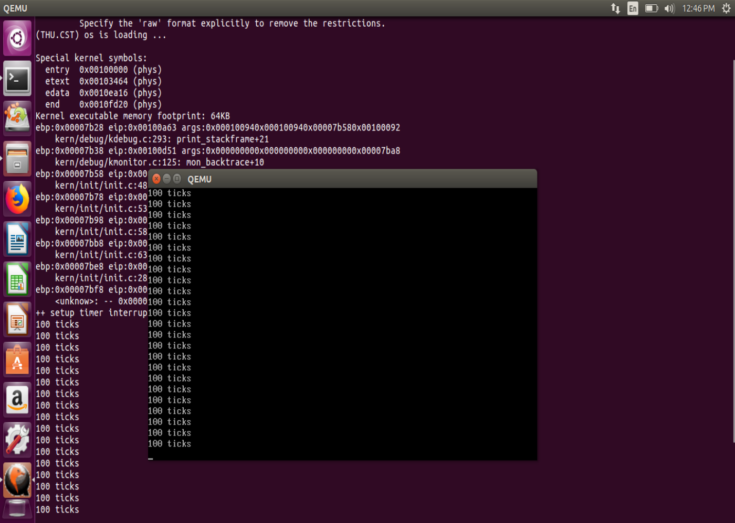

参数：

gate：为相应的idt[]数组内容，处理函数的入口地址

istrap：系统段设置为1，中断门设置为0

sel：段选择子

off：为__vectors[]数组内容

dpl：设置特权级。这里中断都设置为内核级，即第0级

【练习6.3】

trap函数只是直接调用了trap_dispatch函数，而trap_dispatch函数实现对各种中断的处理，题目要求我们完成对时钟中断的处理。

实现操作：定义一个全局变量ticks，每次时钟中断将ticks加1，加到100后打印"100 ticks"，然后将ticks清零重新计数。

print_ticks()子程序被实现。

·代码实现如下：

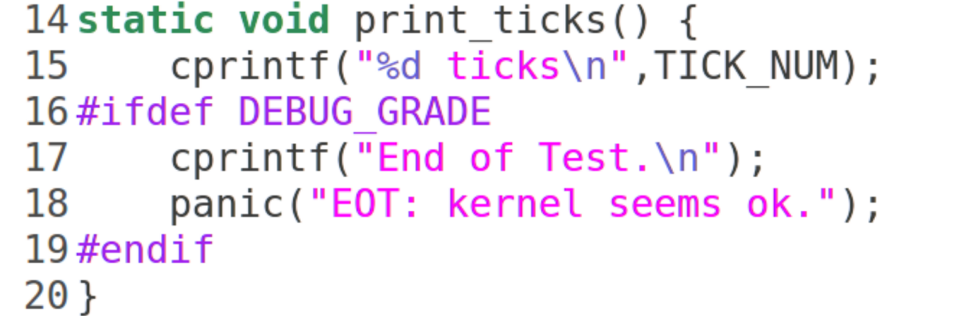

·定义一个全局变量ticks，每次时钟中断将ticks加1，加到100后打印“100 ticks”的代码实现如下：

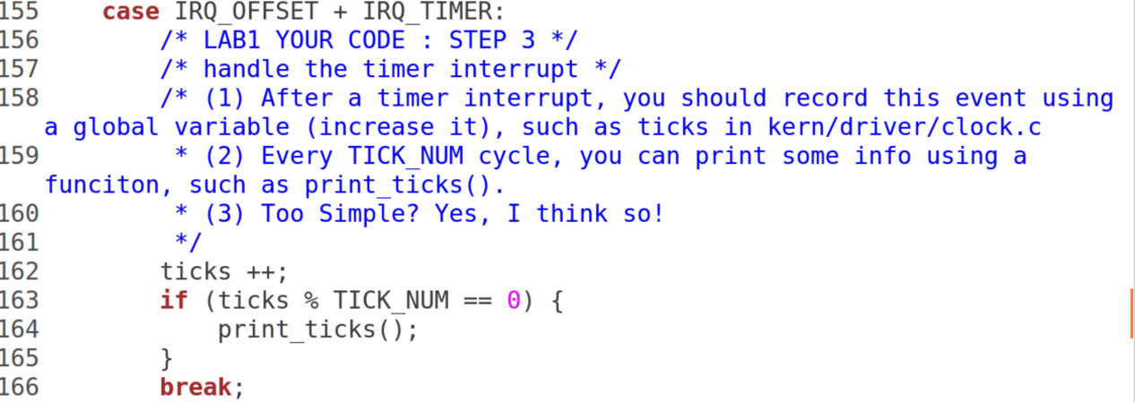

·实现如下：



·注：鉴于汇编语言未学习，读汇编代码部分参考了网上现有的ucore lab1的实验报告。